NOTA DE PRENSA Nº 013 - 2012-GR.CAJ/RENAMA
RENAMA fortalece sus capacidades en evaluación y valoración económica del patrimonio natural
Fue durante taller organizado por el Ministerio del Ambiente en las instalaciones de la sede regional.
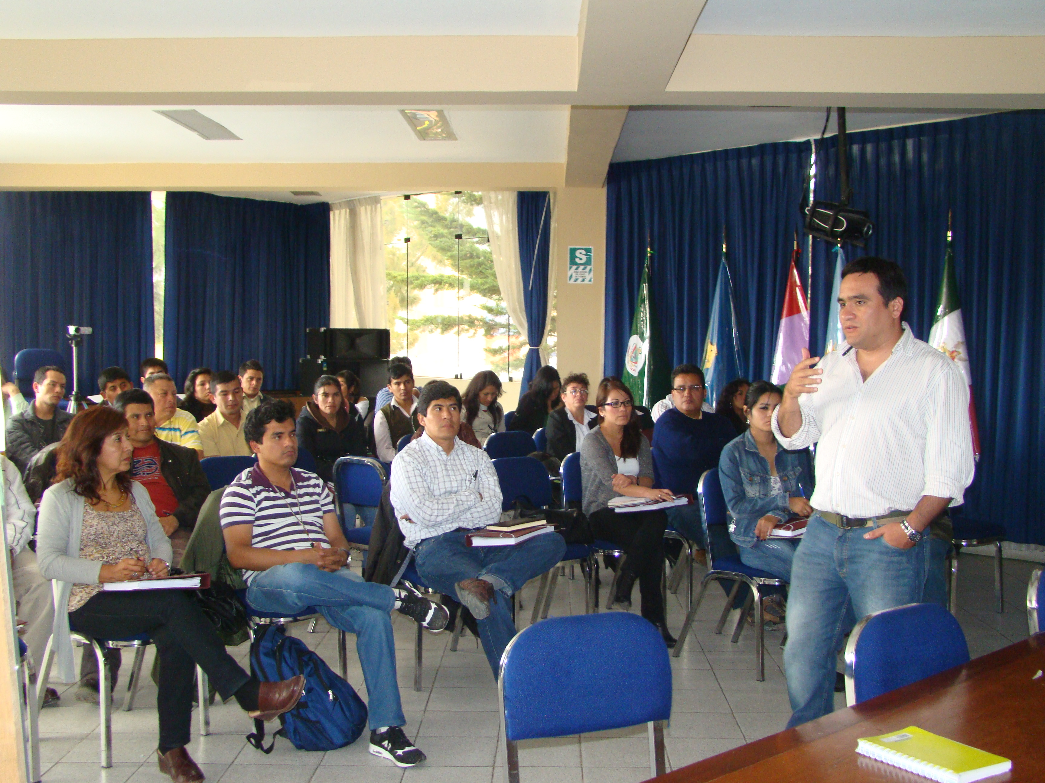
Debido a la poca producción a nivel nacional de proyectos de inversión pública en el área de recursos naturales, el Ministerio del Ambiente (MINAM) organizó el taller denominado “Fortalecimiento y Desarrollo de Capacidades Nacionales en Evaluación y Valoración Económica del Patrimonio Natural”, del 20 al 24 de enero en las instalaciones del auditorio regional.
El taller fue dirigido por el Ing. Juan Carlos Ocaña, consultor de la Escuela de Administración de Negocios – ESAN, quien centró su exposición en tres puntos: evaluación e inventario del patrimonio natural, valoración del patrimonio natural y acompañamiento del sistema nacional de inversión pública.
A dicho evento asistió todo el personal de la Gerencia Regional de Recursos Naturales y Gestión del Medio Ambiente, además de su Unidad Formuladora, quienes fueron capacitados para generar proyectos de inversión pública y mejorar las capacidades de evaluación de los recursos naturales de la región.
La importancia del taller radica en la mejora de las capacidades de los profesionales en medio ambiente para generar, en un futuro, proyectos de desarrollo sostenible en el uso de los recursos naturales, ya que nuestro país posee 84 espacios de biodiversidad de los 105 existentes en el mundo; motivo por el cual se deben potenciar los espacios científico - técnicos de protección natural.
Es preciso hacer notar que este curso se desarrolla a nivel nacional y que son dos etapas que se desarrollarán; la segunda etapa de capacitaciones será en el mes de febrero.

Se agradece su difusión.
Cajamarca, 25 de enero de 2012.

GERENCIA REGIONAL DE RECURSOS NATURALES Y
GESTIÓN DEL MEDIO AMBIENTE
¡POR UNA GRAN REGIÓN!

